杭州师范大学《高等数学》试卷库

A类（Ⅰ）试卷 -11
班级： 学号： 姓名：
装 订 线

题号 | 一 | 二 | 三 | 四 | 五 | 总分
得分

一、单项选择题：（填上正确选择支前面的字母，共18分，每小题3分）
得分
1．设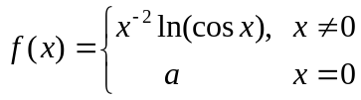在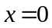处连续，则（ ）。
A．0 B. 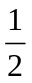 C. 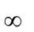 D. 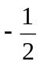
2．已知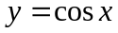 ，则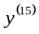=（ ）。
A． B. C. 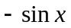 D.

3．若为内为奇函数，且在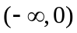内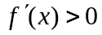， 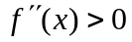，则在 内有（ ）。
A．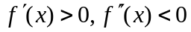 B. 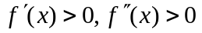
C. 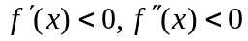 D. 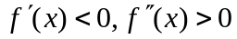
4．设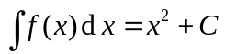，则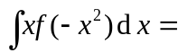（ ）。
A． 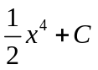 B. 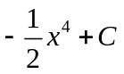 C. 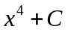 D. 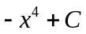
5. 设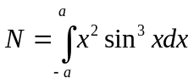，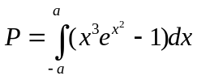，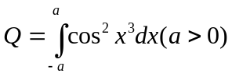，则( )
A．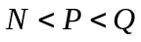 B. 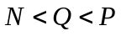 C. 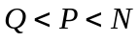 D. 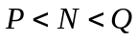
6．反常积分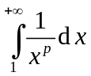（ ）。
A．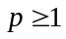时收敛，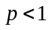时发散 B．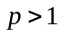时收敛，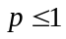时发散
C．时收敛，时发散 D．时收敛，时发
二、填空题（共18分，每小题3分）
7．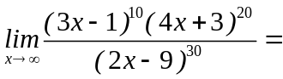_____________________。
得分
8．设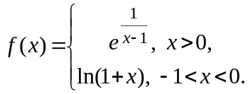则点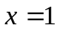是什么类型的间断点_________________。
9．已知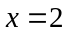为函数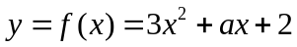的极值点，则=____________________。
10．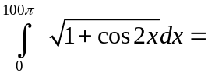__________________。
11. 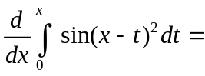_________________________。
12．微分方程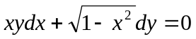的通解为＿＿＿＿＿＿＿＿＿＿＿＿＿＿＿。

三、解答题（共36分，每小题6分）
得分
13．求极限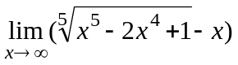。

14．设由参数方程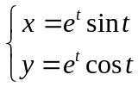确定函数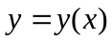，求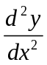，并求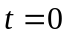时曲线的切线方程。

15．研究曲线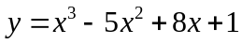的单调性、极值及凹凸性、拐点。

16．计算不定积分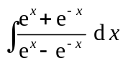。

17．计算定积分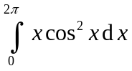。

18．求微分方程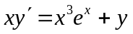的通解。

四、解答题（共16分，每小题8分）
得分
19．已知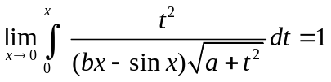，求的值。

20．求曲线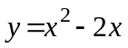与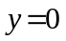，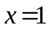，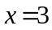所围成的平面图形的面积S，并求该平面图形绕x轴旋转一周所得的旋转体的体积。


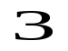
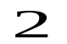
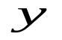
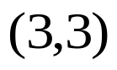
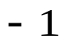
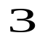
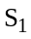
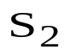

五、证明题（共12分, 每小题6分）
21．证明：当时，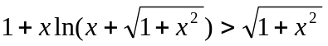成立。
得分

22．设函数在上连续，在内可导，且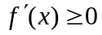，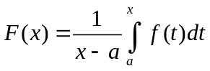，
证明：在内为单调增函数。

